Audyt dostępności
https://tsodir2.pfron.org.pl/
Poniższa tabela opisuje typów błędów
Typ błędu | Skrót
Redakcyjny (Błąd redakcyjny) | R
Techniczny (Błąd implementacyjny) | T
Projekt (Błędnie zaprojektowany element lub błędnie zaimplementowany) | P
Strony podlegające audytowi
- https://tsodir2.pfron.org.pl/ - formularz logowania
- https://tsodir2.pfron.org.pl/ - tabele, formularze.
Badanie eksperckie przeprowadzone w następującej konfiguracji:
- System operacyjny: Windows 10, MacOs Ventura 13.0, iOS 16, Android 11
- Przeglądarki: Chrome Wersja 107.0.5304.88, Firefox 106.0.5
- Program czytający: VoiceOver, NVDA 2022.3.1

Tabela podsumowująca raport dostępności
Poniższa tabela jest podsumowaniem wyniku audytu dostępności WCAG 2.0/WCAG 2.1 oraz wytycznych KRI, która określają stan dostępności serwisu https://tsodir2.pfron.org.pl/
Serwis zawiera kilka błędów związanych z dostępnością, które w pewnym stopniu utrudniają korzystanie z serwisu. Elementy oznaczone jako „nie dotyczy” nie kwalifikowały się do testów manualnych.
Kryterium sukcesu | Poziom | Wynik testów manualnych | Samoocena
1.1.1 - Treść nietekstowa | A | Spełnione | Spełnione
1.2.1 - Tylko audio oraz tylko wideo (nagranie) | A | Nie dotyczy | Nie dotyczy
1.2.2 - Napisy rozszerzone (nagranie) | A | Nie dotyczy | Nie dotyczy
1.2.3 - Audiodeskrypcja lub alternatywa dla mediów (nagranie) | A | Nie dotyczy | Nie dotyczy
1.2.4 - Napisy rozszerzone (na żywo) | AA | Nie dotyczy | Nie dotyczy
1.2.5 - Audiodeskrypcja (nagranie) | AA | Nie dotyczy | Nie dotyczy
1.3.1 - Informacje i relacje | A | Niespełnione | Niespełnione
1.3.2 - Zrozumiała kolejność | A | Spełnione | Spełnione
1.3.3 - Właściwości zmysłowe | A | Spełnione | Spełnione
1.3.4 - Orientacja - wyświetlanie treści w układzie poziomym, jak i pionowym | AA | Niespełnione | Niespełnione
1.3.5 - Określenie prawidłowej wartości | AA | Niespełnione | Niespełnione
1.4.1 - Użycie koloru | A | Spełnione | Spełnione
1.4.2 - Kontrola odtwarzania dźwięku | A | Nie dotyczy | Nie dotyczy
1.4.3 - Kontrast (minimalny) | AA | Spełnione | Spełnione
1.4.4 - Zmiana rozmiaru tekstu | AA | Niespełnione | Niespełnione
1.4.5 - Tekst w postaci grafiki | AA | Spełnione | Spełnione
1.4.10 – Przewijanie ekranu | AA | Niespełnione | Niespełnione
1.4.11 - Kontrast dla treści niebędących tekstem | AA | Niespełnione | Spełnione
1.4.12 - Odstępy w tekście | AA | Niespełnione | Niespełnione
1.4.13 - Treści spod kursora lub fokusu | AA | Niespełnione | Niespełnione
2.1.1 - Klawiatura | A | Spełnione | Spełnione
2.1.2 - Brak pułapki na klawiaturę | A | Spełnione | Spełnione
2.1.4 - Jednoliterowe skróty klawiszowe | A | Spełnione | Spełnione
2.2.1 - Możliwość dostosowania czasu | A | Spełnione | Spełnione
2.2.2 - Wstrzymywanie (pauza), zatrzymywanie, ukrywanie | A | Nie dotyczy | Nie dotyczy
2.3.1 - Trzy błyski lub wartości poniżej progu | A | Nie dotyczy | Nie dotyczy
2.4.1 - Możliwość pominięcia bloków | A | Spełnione | Spełnione
2.4.2 - Tytuły stron | A | Spełnione | Spełnione
2.4.3 - Kolejność fokusu | A | Spełnione | Spełnione
2.4.4 – Cel Linku (w kontekście) | A | Spełnione | Spełnione
2.4.5 - Wiele sposobów na zlokalizowanie strony | AA | Spełnione | Spełnione
2.4.6 - Nagłówki i etykiety | AA | Częściowo spełnione | Spełnione
2.4.7 - Widoczny fokus | AA | Spełnione | Spełnione
2.5.1 - Gesty punktowe | A | Nie dotyczy | Nie dotyczy
2.5.2 - Anulowanie kliknięcia | A | Spełnione | Spełnione
2.5.3 - Etykieta w nazwie | A | Spełnione | Spełnione
2.5.4 - Aktywowanie ruchem | A | Nie dotyczy | Nie dotyczy
3.1.1 - Język strony | A | Spełnione | Spełnione
3.1.2 - Język części | AA | Spełnione | Spełnione
3.2.1 - Po oznaczeniu fokusem | A | Spełnione | Spełnione
3.2.2 - Podczas wprowadzania danych | A | Spełnione | Spełnione
3.2.3 - Konsekwentna nawigacja | AA | Spełnione | Spełnione
3.2.4 - Konsekwentna identyfikacja | AA | Spełnione | Spełnione
3.3.1 - Identyfikacja błędu | A | Niespełnione | Niespełnione
3.3.2 - Etykiety lub instrukcje | A | Niespełnione | Niespełnione
3.3.3 - Sugestie korekty błędów | AA | Spełnione | Spełnione
3.3.4 - Zapobieganie błędom (kontekst prawny, finansowy, związany z podawaniem danych) | AA | Spełnione | Spełnione
4.1.1 - Parsowanie | A | Niespełnione | Niespełnione
4.1.2 - Nazwa, rola, wartość | A | Niespełnione | Spełnione częściowo
4.1.3 - Komunikaty o stanie | AA | Niespełnione | Niespełnione

Wyniki audytu dostępności

Zasada nr 1: Postrzegalność — informacje oraz komponenty interfejsu użytkownika muszą być przedstawione użytkownikom w sposób dostępny dla ich zmysłów.

Wytyczna 1.1 Alternatywa w postaci tekstu: Dla każdej treści nietekstowej należy dostarczyć alternatywną treść w formie tekstu, która może być zamieniona przez użytkownika w inne formy (np. powiększony druk, Braille, mowa syntetyczna, symbole lub język uproszczony).
1.1.1 Treść nietekstowa: Wszelkie treści nietekstowe przedstawione użytkownikowi posiadają swoją tekstową alternatywę, która pełni tę samą funkcję, z wyjątkiem sytuacji opisanych poniżej (Poziom A)
Wynik audytu: Spełnione

Wytyczna 1.2. Media zmienne w czasie: Należy dostarczyć alternatywę dla mediów zmiennych w czasie.
1.2.1 Tylko audio oraz tylko wideo (nagranie): Zapewniona jest alternatywa przedstawiająca tę samą treść (Poziom A).
Wynik audytu: Nie dotyczy
1.2.2 Napisy rozszerzone (nagranie): Napisy rozszerzone dołączone są do wszystkich nagrań audio w multimediach zsynchronizowanych (dźwięk i obraz), z wyjątkiem sytuacji, kiedy są one alternatywami dla tekstu i w taki sposób są oznaczone (Poziom A).
Wynik audytu: Nie dotyczy
1.2.3 Audiodeskrypcja lub alternatywa dla mediów (nagranie): Zapewnia się alternatywę dla mediów zmiennych w czasie lub audiodeskrypcję dla nagrań wideo w multimediach zsynchronizowanych (dźwięk i obraz), z wyjątkiem sytuacji, kiedy są one alternatywami dla tekstu i w taki sposób są oznaczone (Poziom A).
Wynik audytu: Nie dotyczy
1.2.4 Napisy rozszerzone (na żywo): Do wszystkich treści audio w multimediach zsynchronizowanych (dźwięk i obraz) przekazywanych na żywo zapewnione są napisy rozszerzone (Poziom AA).
Wynik audytu: Nie dotyczy
1.2.5 Audiodeskrypcja (nagranie): Zapewniona jest audiodeskrypcja dla wszystkich nagrań wideo w multimediach zsynchronizowanych (dźwięk i obraz). (Poziom AA)
Wynik audytu: Nie dotyczy

Wytyczna 1.3 Możliwość adaptacji: Należy tworzyć treści, które mogą być prezentowane na różne sposoby (np. uproszczony układ wizualny), bez utraty informacji czy struktury.
1.3.1 Informacje i relacje: Informacje, struktura oraz relacje pomiędzy treściami przedstawiane w treści mogą być odczytane przez program komputerowy lub są dostępne w postaci tekstu. (Poziom A).
Wynik audytu: Niespełnione
Strona | Opis Problemu | Rozwiązanie | Typ | Samoocena
https://tsodir2.pfron.org.pl/index.html  Dokumenty -> Lista dokumentów Wn-D + cały serwis | Do układu treści została użyta tabela, która jest tu całkowicie zbędna.  <table role="presentation" style="width: 100%">  <tbody>  <tr><td style="width: 40%" class="KryteriaWyszukiwania_StanDokumentu">  <div class="gwt-HTML"><label for="1008">Stan dokumentu:</label></div>  </td>  <td><select class="gwt-ListBox" tabindex="1008" id="1008">[...]  </select>  </td>  </tr>  </tbody></table> | Rekomendujemy usunięcie tabeli i pozostawienie jedynie elementów <label> oraz <select> wraz z odpowiednim ich ostylowaniem.  Tabele są elementem semantycznym i służą do przedstawiania danych tabelarycznych takich jak statystyki, zestawienia i tym podobne. Nie mogą być używane do układu treści na stronie.  Do układu treści należy zastosować niesemantyczne elementy jak np. <div> odpowiednio ostylowane w CSS.  Jeśli Do rozmieszczenia treści zostaje użyta tabela, powinna być ona zaimplementowana w sposób dostępny: https://www.w3.org/WAI/tutorials/tables/ | T | Niespełnione
Tabele | Brak znacznika <caption> w tabelach. | Nadanie podpisu tabeli pozwala technologiom asystującym poinformowanie użytkownika co w danej tabeli się znajduje. | T | Niespełnione
1.3.2 Zrozumiała kolejność: Jeśli kolejność, w jakiej przedstawiona jest treść, ma znaczenie dla zrozumienia treści — prawidłowa kolejność odczytu musi być określona programowo (Poziom A).
Wynik audytu: Spełnione
1.3.3 Właściwości zmysłowe: Instrukcje co do zrozumienia i operowania treścią nie opierają się wyłącznie na właściwościach zmysłowych, takich jak: kształt, rozmiar, wzrokowa lokalizacja, orientacja w przestrzeni lub dźwięk (Poziom A).
Wynik audytu: Nie dotyczy
1.3.4 Orientacja (2.1) Zawartość powinna wyświetlać się i działać tak samo w każdej orientacji ekranu (pionowej/poziomej) (Poziom AA).
Wynik audytu: Niespełnione
Strona | Opis Problemu | Rozwiązanie | Typ | Samoocena
Cały serwis | Strona nie jest przystosowana do korzystania z niej na urządzeniach mobilnych.  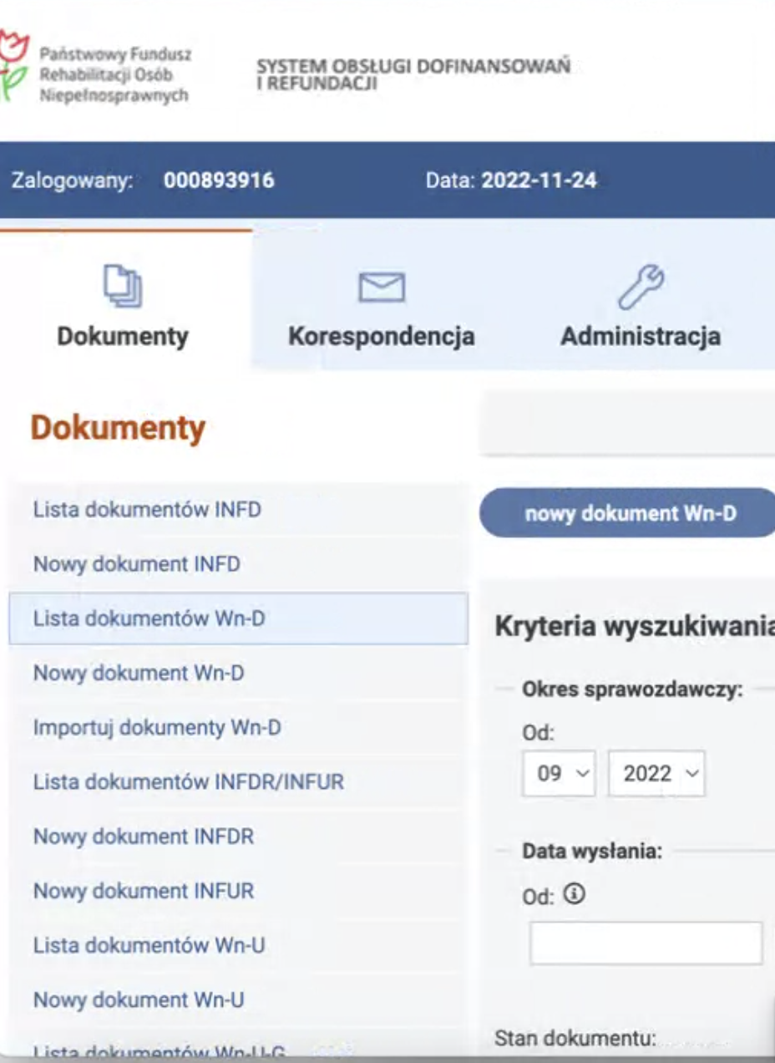 | Należy zapewnić możliwość zmiany orientacji ekranu bez utraty treści i funkcjonalności. Treść powinna się dopasowywać do szerokości ekranu. | T | Niespełnione

1.3.5 Identyfikacja celu wprowadzanych danych (2.1) Jeśli jest to możliwe, elementy wejściowe (np. elementy formularzy) powinny być oznaczone tak, by ich przeznaczenie było możliwe do określenia dla programu komputerowego (np. czytnika ekranu) (Poziom AA).
Wynik audytu: Niespełnione
Strona | Opis Problemu | Rozwiązanie | Typ | Samoocena
https://tsodir2.pfron.org.pl/index.html#dokumentWnDv6:tryb=NOWY  +  Wszystkie wnioski o zmianę lub dodanie danych w serwisie. | W całym formularzu atrybut autocomplete ustawiony jest na wartość off.  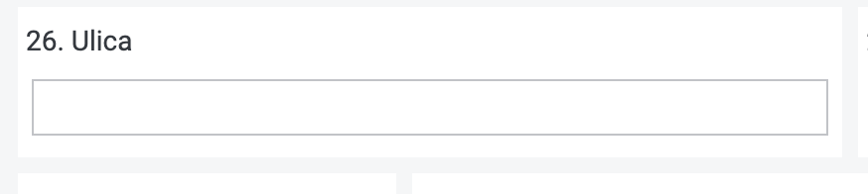  <input type="text" class="NAB-pl-relayonit-gwt-client-BaseNumberedTextBox_BaseNumberedTextBoxUiBinderImpl_GenCss_style-textBox" id="1045" autocomplete="off" maxlength="30" size="33" tabindex="1045"/> | Rekomendujemy ustawienie atrybutu autocomplete na wartość street-address. Znacznie ułatwi to wypełnianie formularza, zwłaszcza osobom z zaburzeniami funkcji poznawczych.  Należy dodać atrybuty autocomplete np. dla pola:  - Imię : given-name  - Nazwisko : family-name  - Adres e-mail : email  - Telefon : tel  - itd.  https://www.w3.org/WAI/WCAG21/Techniques/html/H98  https://www.w3.org/TR/html52/sec-forms.html#autofilling-form-controls-the-autocomplete-attribute | T | Niespełnione

Wytyczna 1.4 Możliwość rozróżniania: Ułatwiaj oglądanie i słuchanie treści oraz oddzielanie informacji od tła.
1.4.1 Użycie koloru: Kolor nie jest jedynym wizualnym środkiem przekazywania informacji, wskazywania czynności, skłaniania do reakcji lub rozróżniania elementu wizualnego. (Poziom A)
Wynik audytu: Spełnione
1.4.2 Kontrola odtwarzania dźwięku: Jeśli jakieś nagranie audio włącza się automatycznie na danej stronie i jest odtwarzane przez okres dłuższy niż 3 sekundy, istnieje mechanizm umożliwiający przerwanie lub wyłączenie nagrania albo mechanizm kontrolujący poziom głośności niezależnie od poziomu głośności całego systemu (Poziom A).
Wynik audytu: Nie dotyczy
1.4.3 Kontrast (minimalny): Wizualne przedstawienie tekstu, lub obrazu tekstu posiada kontrast wynoszący przynajmniej 4,5:1, poza następującymi wyjątkami: (Poziom AA)
- Duży tekst: Duży tekst oraz grafiki takiego tekstu posiadają kontrast przynajmniej 3:1.
- Przypadkowość: Nie stosuje się wymogów minimalnego kontrastu dla tekstów lub obrazu tekstu, będących elementem nieużywanych części interfejsu użytkownika, mających cel czysto dekoracyjny, nie są widoczne lub też są częścią obrazu zawierającego inne istotne treści wizualne.
- Logo: Nie wymaga się minimalnego kontrastu dla tekstu, który jest częścią logo lub nazwy własnej produktu (marki).
Badanie dotyczyło weryfikacji kontrastu treści do tła.
Wynik audytu: Spełnione
1.4.4 Zmiana rozmiaru tekstu: Oprócz napisów rozszerzonych oraz tekstu w postaci grafiki, rozmiar tekstu może zostać powiększony do 200% bez użycia technologii wspomagających oraz bez utraty treści lub funkcjonalności (Poziom AA).
Wynik audytu: Niespełnione
Strona | Opis Problemu | Rozwiązanie | Typ | Samoocena
https://tsodir2.pfron.org.pl/LogujPracodawce.html | Po zmianie rozmiaru tekstu do 200%, część elementów zostaje ucięta, co uniemożliwia Użytkownikowi zapoznanie się z treścią.   | Należy zezwolić na zmianę rozmiaru tekstu bez utraty informacji. Strona musi być responsywna. | T | Niespełnione
1.4.5 Tekst w postaci grafiki: Jeśli zastosowane technologie pozwalają na wizualną prezentację, tekst służy do przekazywania informacji, a nie obrazów tekstu, z wyjątkiem następujących (Poziom AA):
- Możliwość dostosowania: Obraz tekstu można wizualnie dostosować do wymagań użytkownika;
- Kluczowy: Dla przekazywanych informacji niezbędna jest szczególna prezentacja tekstu.
Wynik audytu: Spełnione
1.4.10 Przewijanie ekranu (2.1) Zawartość na ekranie powinna być wyświetlana tak, by nie było konieczne przewijanie ekranu w poziomie (Poziom AA).
Wynik audytu: Niespełnione
Strona | Opis Problemu | Rozwiązanie | Typ | Samoocena
https://tsodir2.pfron.org.pl/index.html#zmienHaslo: | Po zmianie szerokości ekranu do 320px serwis wymaga przesuwania w poziomie, by zobaczyć wszystkie jego funkcjonalności. Strona nie jest responsywna.  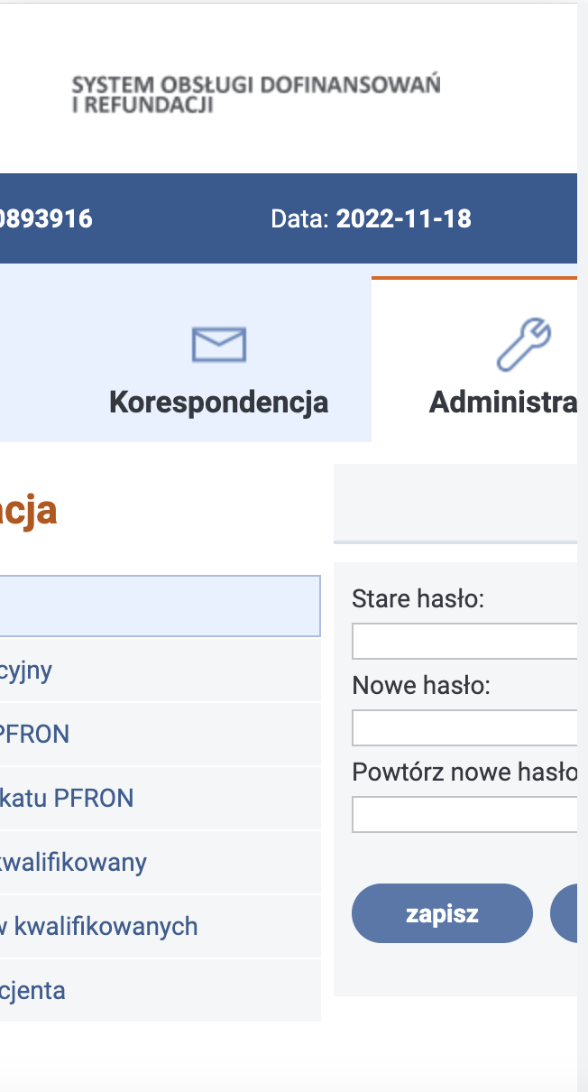 | Przy szerokości ekranu 320px nie może nastąpić utrata treści lub funkcjonalności oraz nie może występować przewijanie w poziomie. Wyjątkiem są̨ treści wymagające przewijania w poziomie takie jak np.: tabele danych, złożone obrazy (mapy, wykresy), paski narzędzi, itp.  Należy zastosować zmiany w CSS uwzględniając rożne rozdzielczości ekranów, w tym brane jest pod uwagę̨ powiększenie ekranu, które również korzysta z responsywności strony.  https://www.w3.org/WAI/WCAG21/Techniques/css/C32 | T | Niespełnione

1.4.11 - Kontrast dla treści niebędących tekstem: Wizualna prezentacja następujących elementów ma współczynnik kontrastu co najmniej 3:1 względem sąsiednich kolorów (Poziom AA):
- Komponenty interfejsu użytkownika: Informacje wizualne wymagane do identyfikacji komponentów interfejsu użytkownika i ich stanów, z wyjątkiem nieaktywnych składników lub gdy wygląd komponentu jest określony przez agenta użytkownika i nie jest modyfikowany przez autora;
- Obiekty graficzne: Części grafiki wymagane do zrozumienia treści, z wyjątkiem sytuacji, gdy konkretna prezentacja grafiki ma istotne znaczenie dla przekazywanych informacji.
Wynik audytu: Niespełnione
Strona | Opis Problemu | Rozwiązanie | Typ | Samoocena
https://tsodir2.pfron.org.pl/index.html#dokumentWnUAv4:tryb=NOWY | Kontrast pomiędzy polem formularza a jego obramowaniem jest za niski. Współczynnik kontrastu wynosi 1.8:1 (#C0C3C7 do #FFFFFF):  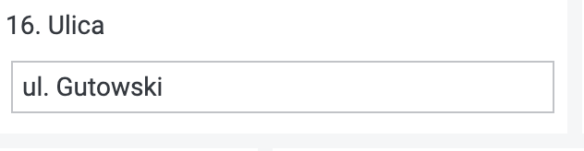 | Należy zapewnić kontrast elementów graficznych takich jak ikony, przyciski, pola formularzy i oznaczenie fokusa w stosunku do tła na poziomie minimum 3:1.  https://developer.paciellogroup.com/resources/contrastanalyser/ | T | Spełnione

1.4.12 Odstępy w tekście: W treści zaimplementowanej przy użyciu języków znaczników, które obsługują następujące właściwości stylu tekstu, nie następuje utrata treści ani funkcjonalności po ustawieniu wszystkich poniższych wartości i zmianie żadnej innej właściwości stylu (Poziom AA):
- Wysokość linii (odstępy między wierszami) co najmniej 1,5 razy większa od rozmiaru czcionki;
- Odstępy między akapitami do co najmniej 2-krotnego rozmiaru czcionki;
- Odstępy między literami (śledzenie) co najmniej 0,12 razy większe niż rozmiar czcionki;
- Odstępy między wyrazami co najmniej 0,16 razy większe niż rozmiar czcionki.
Wynik audytu: Niespełnione
Strona | Opis Problemu | Rozwiązanie | Typ | Samoocena
https://tsodir2.pfron.org.pl/i | Po zwiększeniu odstępów w tekście, grafiki umieszczone w menu nachodzą na zawarty w nim tekst:   | Przy zwiększeniu odstępów w tekście pomiędzy literami i wierszami nie może nastąpić utrata treści lub funkcjonalności.  Należy zastosować zmiany w CSS na wymienionych elementach, aby uniknąć takich zachowań tekstu.  https://www.w3.org/WAI/WCAG21/Understanding/text-spacing.html | T | Niespełnione

1.4.13 Treść spod kursora lub fokusu: Gdy jakaś treść staje się widoczna po otrzymaniu kursora lub fokusu klawiatury, a po ich usunięciu znika, spełnione są poniższe warunki (Poziom AA):
- Odrzucone: Istnieje mechanizm umożliwiający odrzucenie dodatkowej treści bez przesuwania wskaźnika myszy lub fokusu klawiatury, chyba że dodatkowa treść przekazuje błąd wprowadzanych danych lub nie przesłania ani nie zastępuje innej treści;
- Wskazywane: Jeśli wskaźnik myszy (hover) może wyzwolić dodatkową treść, wówczas wskaźnik może zostać przeniesiony na dodatkową treść bez znikania dodatkowej treści;
- Trwałe: Dodatkowa treść pozostaje widoczna do momentu usunięcia wyzwalacza aktywacji lub fokusu, użytkownik odrzuca go lub jego informacje nie są już ważne.
Wyjątek: Wizualna prezentacja dodatkowej treści jest kontrolowana przez program użytkownika i nie jest modyfikowana przez autora.
Wynik audytu: Niespełnione
Strona | Opis Problemu | Rozwiązanie | Typ | Samoocena
https://tsodir2.pfron.org.pl/index.html#listaDokumentow:typEnumValue=8;isUpdate=0 | Poprawna implementacja tooltipa:    <button class="roit-LabelWithToolTip-icomoon roit-LabelWithToolTip" [...] role="presentation" tabindex="1005" aria-labelledby="gwt-uid-85 gwt-uid-84"></button>  <div tabindex="0" class="roit-ToolTip" id="gwt-uid-84" role="tooltip" style="display: none; left: 371.914px; top: 606.469px" aria-label="Należy wpisać w układzie: cztery cyfry roku myślnik dwie cyfry miesiąca myślnik dwie cyfry dnia.">  <span class="sr-only">Wskazówka. </span>Należy wpisać w układzie: RRRR-MM-DD</div> | Poprawienie semantyki z aria-labelledby na aria-describedby. Usunięcie aria-label. Element (przycisk) wyzwalajacy tooltip powinien być powiązany za pomocą atrybutu aria-describedby, sama podpowiedź zaś powinna zawierać tę samą wartość w atrybucie id.  E.g.:  <label for="advice">Od:</label>  <button aria-describedby="advicerules" id="advice" type="textarea" />  <div role="tooltip" id="advicerules">  <p>////</p> [...]</div>  https://developer.mozilla.org/en-US/docs/Web/Accessibility/ARIA/Roles/tooltip_role | T | Niespełnione

Zasada nr 2: Funkcjonalność — komponenty interfejsu użytkownika oraz nawigacja muszą być możliwe do użycia.

Wytyczna 2.1 Dostępność z klawiatury: Zapewnij dostępność wszystkich funkcjonalności za pomocą klawiatury.
2.1.1 Klawiatura: Cała treść oraz wszystkie zawarte w niej funkcjonalności dostępne są z interfejsu klawiatury, bez wymogu określonego czasu użycia poszczególnych klawiszy, poza tymi przypadkami, kiedy dana funkcja wymaga wprowadzenia informacji przez użytkownika w oparciu o ścieżkę ruchów, a nie w oparciu o punkty końcowe wejścia (Poziom A).
Wynik audytu: Spełnione
2.1.2 Brak pułapki na klawiaturę: Jeśli fokus klawiatury można przemieścić do danego komponentu strony za pomocą interfejsu klawiatury, to może on być z niego usunięty również za pomocą interfejsu klawiatury, w przypadku gdy wymagane, a jeśli wówczas jest wymagane użycie czegoś więcej niż samych strzałek, tabulatora lub innych standardowych metod wyjścia, użytkownik musi otrzymać odpowiednią podpowiedź, w jaki sposób usunąć fokus z danego komponentu (Poziom A).
Wynik audytu: Spełnione
2.1.4 Jednoznakowe skróty klawiaturowe: Jeśli skrót klawiaturowy jest zaimplementowany w treści tylko przy użyciu jednego znaku (litery, w tym wielkiej i małej, cyfry lub symbolu), to przynajmniej jedno z poniższych jest prawdziwe (Poziom A):
- Wyłączanie: Istnieje mechanizm wyłączania skrótu;
- Mapowanie: Istnieje mechanizm zmiany mapowania skrótu w celu użycia jednego lub więcej niedrukowalnych znaków klawiatury (np. Ctrl, Alt, itp.);
- Aktywny tylko po otrzymaniu fokusu: Skrót klawiaturowy dla komponentu interfejsu użytkownika jest aktywny tylko wtedy, gdy ten komponent ma fokus.
Wynik audytu: Spełnione

Wytyczna 2.2 Wystarczająca ilość czasu: Zapewnij użytkownikom wystarczająco dużo czasu na przeczytanie i skorzystanie z treści.
2.2.1 Możliwość dostosowania czasu: Dla każdego limitu czasowego, ustawionego na odbiór treści, spełnione jest przynajmniej jedno z poniższych założeń (Poziom A):
- Wyłączenie: Użytkownik może wyłączyć limit czasowy zanim czas upłynie; lub:
- Dostosowanie: Użytkownik może swobodnie dostosować limit czasowy (przynajmniej o wartość 10 razy większą od wartości domyślnej) zanim czas upłynie; lub
- Wydłużenie: Użytkownik jest ostrzegany przed upłynięciem limitu czasowego i ma przynajmniej 20 sekund na wydłużenie limitu za pomocą prostej czynności (np. „wciśnij klawisz spacji”) oraz może wydłużyć limit przynajmniej dziesięciokrotnie, lub:
- Wyjątek dotyczący czasu rzeczywistego: Limit czasowy jest wymaganym komponentem jakiejś czynności w czasie rzeczywistym (np. aukcji) i nie ma możliwości zmiany limitu, lub:
- Wyjątek dotyczący istoty czynności: Limit czasowy jest istotny i wydłużenie go anulowałoby lub zaburzałoby daną czynność, lub:
- Wyjątek 20 godzin: Limit czasowy przekracza 20 godzin.
Wynik audytu: Spełnione
2.2.2: Wstrzymywanie (pauza), zatrzymywanie, ukrywanie: Wszystkie poniższe zasady obowiązują w przypadku informacji, która przesuwa się, porusza, migocze migocze lub automatycznie jest aktualizowana (Poziom A):
- Poruszanie się, przesuwanie, migotanie: Każdą informację, która porusza się, przesuwa lub mruga, a takie działanie (1) włącza się automatycznie, (2) jest widoczne dłużej niż 5 sekund, (3) jest przedstawiane równolegle z inną treścią — użytkownik może wstrzymać, zatrzymać lub ukryć za pomocą dostępnego mechanizmu, chyba, że poruszanie się, przesuwanie lub migotanie jest częścią czynności gdzie takie działanie jest istotne, oraz:
- Automatyczna aktualizacja: Każdą automatycznie aktualizującą się informację, która (1) włącza się automatycznie oraz (2) jest przedstawiana równolegle z inną treścią — użytkownik może wstrzymać, zatrzymać lub kontrolować częstotliwość aktualizacji za pomocą dostępnego mechanizmu, chyba, że automatyczna aktualizacja jest częścią takiej czynności, gdzie takie działanie jest niezbędne
Wynik audytu: Nie dotyczy

Wytyczna 2.3. Ataki padaczki: Nie należy projektować treści w taki sposób, aby prowokować ataki padaczki.
2.3.1. Trzy błyski lub wartości poniżej progu. (Poziom A)
Wynik audytu: Nie dotyczy

Wytyczna 2.4 Możliwość nawigacji: Dostarczenie narzędzi ułatwiających użytkownikowi nawigowanie, znajdowanie treści i ustalanie, gdzie się w danym momencie znajduje.
2.4.1 Możliwość pominięcia bloków: Dostępny jest mechanizm, który umożliwia pominięcie bloków treści powtarzanych na wielu stronach internetowych (Poziom A).
Wynik audytu: Spełnione
2.4.2 Tytuły stron: Strony internetowe posiadają tytuły, które opisują ich cel lub przedstawiają ich temat (Poziom A).
Wynik audytu: Spełnione
2.4.3 Kolejność fokusu: Jeśli strona internetowa może być nawigowana sekwencyjnie, a kolejność nawigacji wpływa na zrozumienie lub funkcjonalność strony, komponenty przyjmujące fokus zachowują kolejność, dzięki której zachowany jest sens i funkcjonalność treści (Poziom A).
Wynik audytu: Spełnione

2.4.4 Cel linku (w kontekście): Cel każdego linku może wynikać z samej treści linku, lub też z treści linku powiązanej z programistycznie określonym kontekstem, poza tymi przypadkami, kiedy cel łącza i tak byłby niejasny dla użytkowników (Poziom A).
Wynik audytu: Niespełnione
Strona | Opis Problemu | Rozwiązanie | Typ | Samoocena
https://tsodir2.pfron.org.pl/index.html#aktyPrawne  + cały serwis | Większość linków umieszczonych na stronie posiada atrybut title, który nie zawsze przetwarzany jest przez technologie asystujące.  <a target="_blank" title="Uwaga! Link otwiera się w nowym oknie." href="http://www.pfron.org.pl/pracodawcy/dofinansowanie-wynagrodzen/">Dofinansowanie do wynagrodzeń pracowników niepełnosprawnych</a> | Rekomendujemy zamianę atrubutu title na atrybut aria-label lub klase sr-only.  Atrybut title nie zawsze prawidłowo przetwarzany jest przez technologie asystujące.  https://www.powermapper.com/tests/screen-readers/labelling/a-title/  Dwie rekomendacje:  aria-label  https://www.w3.org/TR/WCAG20-TECHS/ARIA8.html  sr-only  https://www.w3.org/TR/WCAG20-TECHS/C7.html | T | Spełnione
2.4.5 Wiele dróg: Istnieje więcej niż jedna droga umożliwiająca zlokalizowanie strony w danym serwisie internetowym, z wyjątkiem sytuacji, kiedy dana strona jest wynikiem jakiejś procedury lub jednym z jej etapów (Poziom AA).
Wynik audytu: Spełnione

2.4.6 Nagłówki i etykiety: Nagłówki i etykiety opisują temat lub cel treści (Poziom AA).
Wynik audytu: Spełnione częściowo
Strona | Opis Problemu | Rozwiązanie | Typ | Samoocena
https://tsodir2.pfron.org.pl/index.html#importDokumentowWnd | Nagłówki na większości stron występują w prawidłowej hierarchii. Są uporządkowane. Na podstronie „Import dokumentu” hierarchia jednak nie została zachowana. Po nagłówku H2 występuje nagłówek H4.  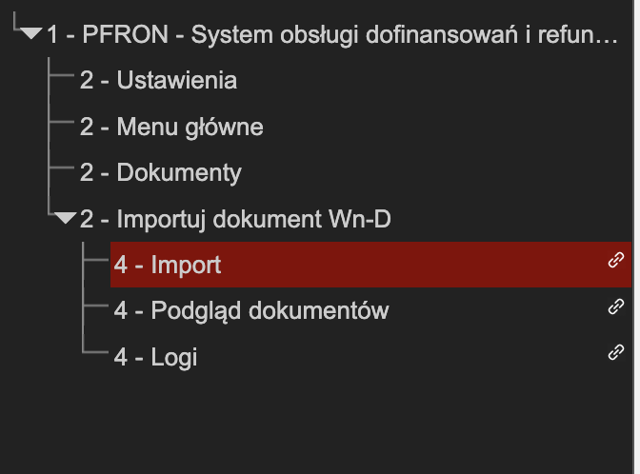 | Nagłówki pełnią bardzo ważną rolę informacyjną i nawigacyjną dla osób niewidomych. Użytkownicy widzący skanują stronę wzrokiem i od razu mogą zidentyfikować główne sekcje strony internetowej. Osoby niewidome natomiast muszą poświęcić dużo więcej czasu, aby program czytający przekazał w formie głosu informacje zawarte w serwisie. Dzięki skrótom klawiaturowym dostępnym w programie czytającym niewidomi mogą szybko poruszać się m.in. po nagłówkach, dzięki czemu mogą błyskawicznie przechodzić do głównych sekcji i informacji bez konieczności żmudnego odsłuchiwania treści linia za linią. Najistotniejszą rzeczą jest, aby konsekwentnie stosować nagłówki.  Struktura nagłówków powinna dokładnie opisywać główne sekcje informacyjne, ponieważ dla użytkowników korzystających z programów czytających jest to jeden z najbardziej pożądanych elementów usprawniających nawigację po stronie internetowej.  Sugerujemy zmianę hierarchii nagłówków, tak by następowały kolejno jeden po drugim -> H1 -> H2 -> H3 itd. | T | Spełnione
2.4.7 Widoczny fokus: Każdy interfejs możliwy do nawigacji za pomocą klawiatury, posiada widoczny wskaźnik fokusu klawiatury (Poziom AA).
Wynik audytu: Spełnione

Wytyczna 2.5. Wprowadzanie danych: Ułatw użytkownikom obsługę funkcji za pomocą różnych danych wejściowych poza klawiaturą.
2.5.1 Gesty wskazujące: Wszystkie funkcjonalności wykorzystujące do obsługi gesty wielopunktowe lub oparte na ścieżkach mogą być obsługiwane za pomocą dotyku jednopunktowego bez gestu opartego na ścieżce, chyba że istotny jest gest wielopunktowy lub oparty na ścieżce (Poziom A).
Wynik audytu: Nie dotyczy
2.5.2 Anulowanie wskazania: W przypadku funkcjonalności, które są wywoływane za pomocą dotyku jednopunktowego, co najmniej jedno z poniższych twierdzeń jest prawdziwe (Poziom A):
- Brak zdarzenia: Naciskanie nie wywołuje jakiejkolwiek części zdarzenia;
- Przerwanie lub cofnięcie: Zdarzenie jest zależne od zwolnienia nacisku i istnieje mechanizm, którym można je przerwać lub cofnąć po zwolnieniu nacisku;
- Odwrócenie zdarzenia: Zwolnienie nacisku cofa wywołane zdarzenie i przywraca stan sprzed zdarzenia;
- Istotne: Wciśnięcie jest niezbędne do wywołania zdarzenia.
Wynik audytu: Spełnione
2.5.3 Etykieta w nazwie: W przypadku komponentów interfejsu użytkownika z etykietami zawierającymi tekst lub obrazy tekstu, nazwa zawiera tekst, który jest prezentowany wizualnie (Poziom A).
Wynik audytu: Spełnione
2.5.4 Aktywowanie ruchem: Funkcjonalność, którą można obsługiwać za pomocą ruchu urządzenia lub ruchu użytkownika, można również obsługiwać za pomocą komponentów interfejsu użytkownika, a reagowanie na ruch można wyłączyć, aby zapobiec przypadkowemu uruchomieniu, z wyjątkiem sytuacji, gdy (Poziom A):
- Obsługiwany interfejs: Ruch służy do obsługi funkcjonalności poprzez interfejs obsługiwany przez dostępność;
- Istotny: Ruch jest niezbędny dla funkcji, a to spowodowałoby unieważnienie działania.
Wynik audytu: Nie dotyczy

Zasada nr 3: Zrozumiałość — informacje oraz obsługa interfejsu użytkownika muszą być zrozumiałe.

Wytyczna 3.1 Możliwość odczytania: Treść powinna być zrozumiała i możliwa do odczytania.
3.1.1 Język strony: Domyślny język naturalny każdej strony internetowej może zostać odczytany przez program komputerowy (Poziom A).
Wynik audytu: Spełnione
3.1.2 Język części strony: Język naturalny każdej części lub frazy zawartej w treści może zostać odczytany przez program komputerowy, z wyjątkiem nazw własnych, wyrażeń technicznych, słów w nieokreślonym języku oraz słów i fraz, które stanowią część żargonu w bezpośrednio otaczającym je tekście (Poziom AA).
Wynik audytu: Spełnione

Wytyczna 3.2 Twórz strony internetowe tak, aby otwierały się, wyglądały i działały w sposób przewidywalny.
3.2.1 Po otrzymaniu fokusu: Przyjęcie fokusu przez dowolny komponent interfejsu użytkownika nie powoduje nieoczekiwanej zmiany kontekstu (Poziom A).
Wynik audytu: Spełnione
3.2.2 Podczas wprowadzania danych: Zmiana ustawień jakiegokolwiek komponentu interfejsu użytkownika nie powoduje automatycznej zmiany kontekstu, chyba, że użytkownik został poinformowany o takim działaniu, zanim zaczął korzystać z komponentu (Poziom A).
Wynik audytu: Spełnione
3.2.3 Spójna nawigacja: Mechanizmy nawigacji, które powtarzają się na wielu stronach internetowych w ramach jednego zestawu stron internetowych, występują w tej samej względnej kolejności za każdym razem, gdy są powtarzane, chyba że zmiana jest inicjowana przez użytkownika. (Poziom AA)
Wynik audytu: Spełnione
3.2.4 Spójna identyfikacja: Komponenty, które mają tę samą funkcjonalność w ramach jednego zestawu stron internetowych, są w taki sam sposób zidentyfikowane (Poziom AA).
Wynik audytu: Spełnione

Wytyczna 3.3 Pomoc przy wprowadzaniu informacji: Istnieje wsparcie dla użytkownika, by mógł uniknąć błędów lub je skorygować.
3.3.1 Identyfikacja błędów: Jeśli automatycznie zostanie wykryty błąd wprowadzania danych, system wskazuje błędny element, a użytkownik otrzymuje opis błędu w postaci tekstu (Poziom A).
Wynik audytu: Niespełnione
Strona | Opis Problemu | Rozwiązanie | Typ | Samoocena
https://tsodir2.pfron.org.pl/  formularz logowania | Pojawiający się komunikat błędu, nie jest powiązany z polem formularza.  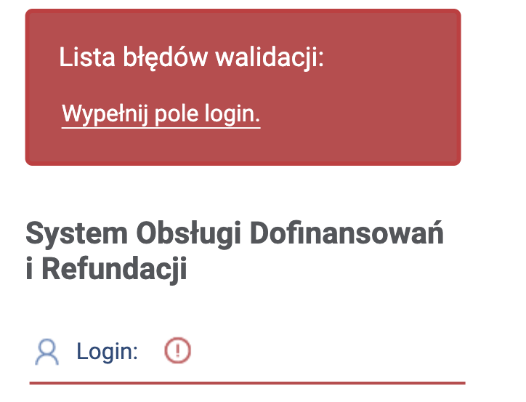  <div tabindex="0" style="" id="BLAD" class="infoerror">  <h2>Lista błędów walidacji:</h2>  <ul class="lista-bledow-walidacji">  <li><a class="errorLink" href="javascript:document.getElementById('idUzytkownika').focus()" id="returnLinks">Wypełnij pole login.</a></li>  </ul></div> | Błędy formularza nie są powiązane z jego polem.  Rekomendujemy powiązanie błędu formularza z jego polem za pomocą atrybutów aria-describedby oraz odpowiednio przyporządkowanego id:  <input type="text" name="idUzytkownika" id="idUzytkownika" class="inputError" size="13" maxlength="20" aria-describedby="loginError"/>  <span id="loginError"> Wypełnij pole login.</span> | T | Niespełnione

3.3.2 Etykiety lub instrukcje: Pojawiają się etykiety lub instrukcje, kiedy w treści wymagane jest wprowadzenie informacji przez użytkownika. (Poziom A)
Wynik audytu: Niespełnione
Strona | Opis Problemu | Rozwiązanie | Typ | Samoocena
https://tsodir2.pfron.org.pl/  formularz logowania | W polu formularza istnieje dodatkowy element <label>, niepołączony w żaden sposób z elementem <input>. Pełni on funkcje znaku wykrzyknienia („!”) przy pojawieniu się błędu.  Jest to nieprawidłowe, niesemantyczne użycie etykiety.    <div class="login-form-username-handler">  <div class="login-form-label"><label for="idUzytkownika" id="loginLabel" class="textLogowanie">Login:<span class="sr-only" id="poleBlad">Pole z błędem.</span></label></div>  <div class="login-form-error" id="idUzytkownika_err" style="" tabindex="0"><label>!</label><span class="sr-only">Błąd pola Login. Naciśnij aby wyświetlić szczegóły.</span></div>  <div class="login-form-input"><input type="text" name="idUzytkownika" id="idUzytkownika" class="inputError" size="13" maxlength="20" title="Podaj nazwę użytkownika"/></div></div> | - Rekomendujemy usunięcie zbędnej, dodatkowej etykiety. Znak wykrzyknienia można umieścić w innym elemencie, na przykład <span> lub <div>.  - Co więcej, do opisu elementu <input> nie zaleca się użycia atrybutu title. Proponujemy zamianę tego atrybutu na aria-label.  https://www.w3.org/WAI/tutorials/forms/labels/#using-aria-label  Można również pominąć dodanie atrybutu, gdyż <input> ma prawidłowo powiązaną etykietę, dzięki czemu Użytkownik wie, jaki jest cel tego pola. | T | Niespełnione
https://tsodir2.pfron.org.pl/  formularz logowania | Brak informacji o tym, czy pole formularza należy wypełnić, brak informacji o wymagalności pól.  <input type="text" name="idUzytkownika" id="idUzytkownika" class="inputError" size="13" maxlength="20" title="Podaj nazwę użytkownika"/> | Do każdego pola formularza należy dodać informacje dla aplikacji asystujących, że pola są wymagane poprzez atrybuty na przykład aria-required lub HTML required. | T
3.3.3 Sugestie korekty błędów: Jeśli automatycznie zostanie wykryty błąd wprowadzania danych i znane są sugestie korekty, wtedy użytkownik otrzymuje takie sugestie, chyba, że zagrażałoby to bezpieczeństwu treści lub zmieniło jej cel (Poziom AA).
Wynik audytu: Spełnione
3.3.4. Zapobieganie błędom (kontekst prawny, finansowy, związany z podawaniem danych): W przypadku stron internetowych, które powodują zobowiązania prawne, albo na których użytkownik przeprowadza transakcje finansowe, modyfikuje lub usuwa dane w systemach przechowywania danych, nad którymi ma kontrolę, albo udziela odpowiedzi na testy, co najmniej jedna z poniższych informacji jest prawdziwa (Poziom AA):
- Odwracalność: Wprowadzenie danych jest odwracalne;
- Sprawdzanie: Dane wprowadzone przez użytkownika są sprawdzane pod kątem błędów, a użytkownik ma możliwość wprowadzenia poprawek;
- Potwierdzenie: Istnieje mechanizm sprawdzania, potwierdzania oraz korekty informacji przed jej ostatecznym wysłaniem.
Wynik audytu: Spełnione

Zasada nr 4: Solidność — Treść musi być solidnie opublikowana, tak, by mogła być skutecznie interpretowana przez różnego rodzaju oprogramowania użytkownika, w tym technologie wspomagające.

Wytyczna 4.1 Kompatybilność: Zmaksymalizowanie kompatybilności z obecnymi oraz przyszłymi programami użytkowników, w tym z technologiami wspomagającymi.
4.1.1 Parsowanie: W treści wprowadzonej przy użyciu języka znaczników, elementy posiadają pełne znaczniki początkowe i końcowe, elementy są zagnieżdżane według swoich specyfikacji, elementy nie posiadają zduplikowanych atrybutów oraz wszystkie ID są unikalne, z wyjątkiem przypadków, kiedy specyfikacja zezwala na wyżej wymienione cechy. (Poziom A)
Wynik audytu: Niespełnione
Strona | Opis Problemu | Rozwiązanie | Typ | Samoocena
Cały serwis | W całym serwisie występują błędy podczas walidacji HTML – 33 błędy na stronie głównej. | Powinno unikać się błędów semantycznych HTML/XHTML. Kod może zostać sprawdzony, przeanalizowany i zwalidowany na stronie:  https://validator.w3.org/nu | T | Niespełnione

4.1.2 Nazwa, rola, wartość: Dla wszystkich komponentów interfejsu użytkownika (włączając w to, ale nie ograniczając jedynie do elementów formularzy, linków oraz komponentów wygenerowanych przez skrypty) nazwa oraz rola (przeznaczenie) mogą być odczytane przez program komputerowy, a stan, właściwości oraz wartości, które mogą być ustawione przez użytkownika, mogą również być ustawione przez program komputerowy; zawiadomienie o zmianach w tych elementach dostępne jest dla programów użytkownika, w tym technologii wspomagających (Poziom A).
Wynik audytu: Niespełnione
Strona | Opis Problemu | Rozwiązanie | Typ | Samoocena
https://tsodir2.pfron.org.pl/ | Przycisk zamknięcia okna modalnego z informacją o cookies powinien być przyciskiem - <button>. Obecnie jest niesemantycznym elementem <span>. Dobrze wykorzystany atrybut aria-label.  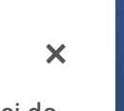  <span id="cookiesClose" onclick="ustawAkceptacjaCiasteczek(1)" class="cookies-close" role="img" aria-label="zamknij okno i zakceptuj pliki cookies" tabindex="0">×</span> | Rekomendujemy zmianę role na przycisk np. role=”button” | T | Spełnione
https://tsodir2.pfron.org.pl/index.html | „Deklaracja dostępności” jest przyciskiem, przy czym przenosi do innej strony internetowej - https://tsodir2.pfron.org.pl/07_deklaracja_dostepnosci_sod_pfron_org_pl_h1_v2.html  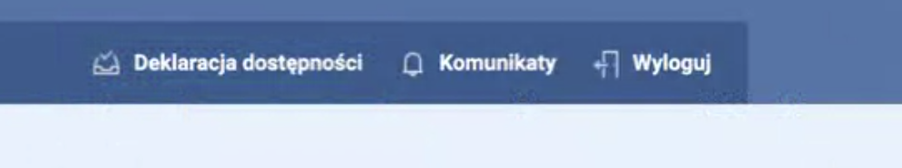 | Rekomendujemy zmianę przycisków na linki. (role=”link” lub na <a href> | T | Spełnione
https://tsodir2.pfron.org.pl/index.html# Lista dokumentów | Menu dostępne po lewej stronie – lista dokumentów - zaimplementowane jest jako lista przycisków bez oznaczenia, że są to zakładki:  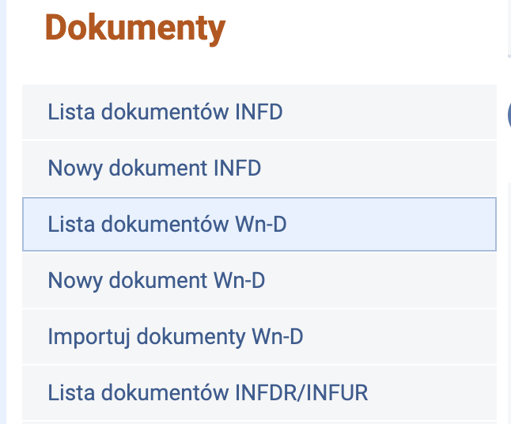  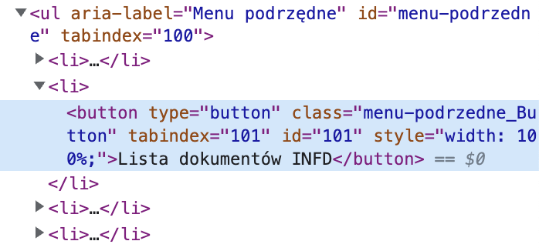 | Rekomendujemy dodanie atrybutu tablist do kontenera, w którym zgrupowane są wszystkie zakładki, zaś każdorazowo do elementu <button> dodanie atrybutu tab.  Należy zmodyfikować również js.  Więcej informacji na temat poprawnej implementacji tych elementów: https://www.w3.org/WAI/ARIA/apg/example-index/tabs/tabs-automatic.html | T | Niespełnione

4.1.3 Komunikaty o stanie: W treści zaimplementowanej przy użyciu języków znaczników komunikaty o stanie można programowo określać na podstawie roli lub właściwości, tak aby mogły być prezentowane użytkownikowi za pomocą technologii pomocniczych bez fokusu (Poziom AA).
Wynik audytu: Niespełnione
Strona | Opis Problemu | Rozwiązanie | Typ | Samoocena
https://tsodir2.pfron.org.pl/index.html  formularz logowania | Pierwszy pojawiający się komunikat błędu nie jest anonsowany przez technologie asystującą. Co więcej, fokus automatycznie znajduje się na komunikacie nr 2 („lista błędów walidacji”), gdyż posiada atrybut tabindex=0”. Pierwszy komunikat nie ma możliwości być przeczytanym.  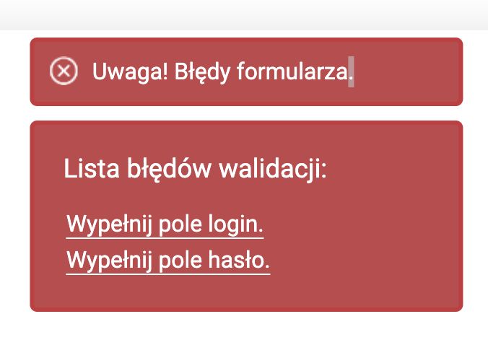  <div style="" id="BLAD_ALERT" role="alert" aria-atomic="true"> Uwaga! Błędy formularza.</div>  <div tabindex="0" style="" id="BLAD" class="infoerror">  <h2>Lista błędów walidacji:</h2>  <ul class="lista-bledow-walidacji">  <li><a [..]</a></li>  <li><a [...]</a></li>  </ul></div> | Rekomendujemy:  - Dodanie atrybutu aria-live do pierwszego komunikatu błędu, tak by mógł zostać przetworzony przez technologie asystującą;  - Usunięcie atrybutu tabindex=”0” znajdującego się w sekcji „Lista błędów walidacji”. | T | Niespełnione
https://tsodir2.pfron.org.pl/index.html | Po odświeżeniu sesji, pomimo jej wydłużenia, czytnik ekranu wciąż anonsuje poprzednią ilość pozostałych minut. Osoba niewidoma nie będzie świadoma przedłużenia sesji.  Problem występuje tylko na systemie MacOs. W systemie Windows wraz z czytnikiem ekranu NVDA działa prawidłowo. | Rekomendujemy zastosowanie zmian, które pozwolą na przetwarzanie zmieniających się danych również na systemie MacOs. | T | Niezweryfikowene

Dodatkowe
Strona | Opis Problemu | Rozwiązanie | Typ | Samoocena
Cały serwis | Wykorzystanie abbr to opisywanie całości skrótu miesiąca w kalendarzu. Abbr nie jest obecnie wspierany przez czytnik ekranu.  <th abbr="Środa" scope="col"> <span class="sr-only"> Środa </span> <span aria-hidden="true"> Śr. </span> </th> | Należy usunąć element abbr i pozostawić sr-only. | T | Niespełnione

